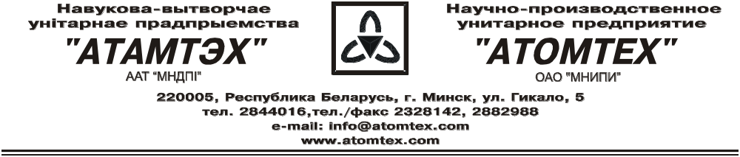

Калибровочный сертификат

Дата калибровки: 27.09.2018г.
Тип: Дозиметр-радиометр МКС-AT1117М

з/н: 16645

Диапазон измерения мощности амбиентной дозы (МД):
БДКГ-01: 0.1 мкЗв/ч – 10,0 Зв/ч;

Относительная погрeшность измерения:
БДКГ-01: ± 20 %

Условия эксплуатации:

Температура окружающего воздуха +22°C
Атмосферное давление 98,5 kPa
Относительная влажность воздуха 67%

Прибор калибруется на дозиметрической поверочной установке УДГ-130, з/н № 015, погрешность ± 4 % (свидетельство о поверке № 210-1099/15, выданное 23.10.2015г. ФГУП «ВНИИМ им. А.Д.Менделеева», г. Санкт-Петербург, Россия), и дозиметрической поверочной установке УДГ-110, з/н № 013, погрешность ± 5 % (свидетельство о поверке № 210-1098/15, выданное 23.10.2015г. ФГУП «ВНИИМ им. А.Д.Менделеева», г. Санкт-Петербург, Россия).

Калибровочные данные

БДКГ-01 (γ)
Мощность дозы в поверяемой точке, 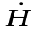*(10) | Показания прибора,  * (10)
0.7 мкЗв/ч | 0.70 мкЗв/ч
7.0 мкЗв/ч | 7.1 мкЗв/ч
70.0 мкЗв/ч | 74 мкЗв/ч
0.7 мЗв/ч | 0.68 мЗв/ч
7.0 мЗв/ч | 7.0 мЗв/ч
70.0 мЗв/ч | 69 мЗв/ч
0.7 Зв/ч | 0.72 Зв/ч
7.0 Зв/ч | .6.9 Зв/ч

Калибровку произвел: В. Писаренко __________________
(подпись)
Технический контроль: Н. Курбатова __________________
(подпись)

